Mijn persoonlijk
gebedenboekje

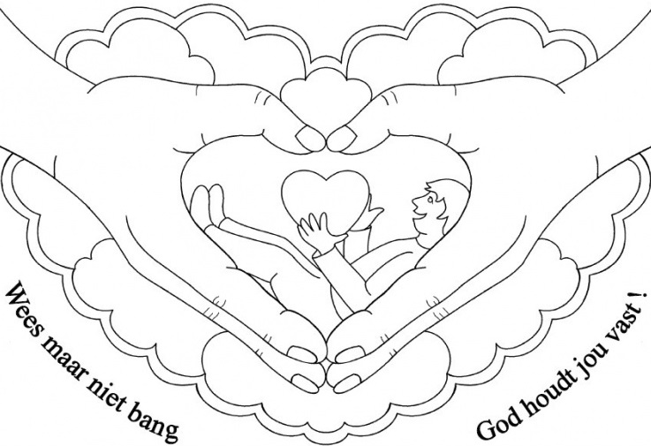

Als je aan het bidden bent
dan praat je eigenlijk met God.
Bidden kun je overal doen.
Je kunt hardop bidden maar ook in je gedachten,
God hoort je altijd!
Soms maak je iets mee, wat heel moeilijk is,
of er is iets waar je met niemand over kunt praten.
Dan is het heel fijn dat je toch kunt bidden,
praten met God of Jezus dus.
Jezus is dan eigenlijk je Grote Vriend.

Hier volgen enkele gebedjes

om je op weg te helpen.

Het is een werkboekje,
jouw persoonlijke gebedenboekje.
Maak er dus iets moois van en vergeet vooral niet om het regelmatig te gebruiken.

Kruisteken
In de naam van de Vader en de Zoon en de heilige Geest. Amen.
Onze Vader
Onze Vader die in de hemel zijt, geheiligd zij Uw Naam. Uw Rijk kome, Uw Wil geschiede op aarde als in de hemel. Geef ons heden ons dagelijks brood en vergeef ons onze schulden, gelijk ook wij vergeven aan onze schuldenaren.
En leid ons niet in bekoring, maar verlos ons van het kwade. Amen.

Weesgegroet
Wees gegroet Maria, vol van genade, de Heer is met U; gezegend zijt Gij boven alle vrouwen,
en gezegend is de vrucht van Uw lichaam, Jezus. Heilige Maria, moeder van God, bid voor ons arme zondaars, nu en in het uur van onze dood. Amen.

Eer aan de Vader
Eer aan de Vader en de Zoon en de Heilige Geest. Zoals het was in het begin en nu en altijd
en in de eeuwen der eeuwen. Amen.

HET GEBED VAN EEN VORMELING
Goede Vader,
Jij hebt mij het leven gegeven.
Jij kent mij en Je ziet mij graag.
Dank U voor alles!
Lieve Jezus, door alles wat Jij gezegd en gedaan hebt zie ik de juiste weg voor mijn leven.
Een weg van vrede en geluk...
Geest van God, in het diepste van mijn hart
ben Jij altijd aanwezig.
Jij bent mijn steun en mijn kracht.
Help mij om altijd te kiezen voor het goede.

MINIGEBEDJE
Jezus, help mij!

GEBED TOT DE HEILIGE GEEST
Kom, Heilige Geest,
geef mij geloof in wat waar is en echt.
Kom, Geest van God.
Kom, Heilige Geest,
help mij bidden vol vertrouwen op God.
Kom, Helper door Jezus gestuurd.
Kom, Heilige Geest,
leer mij houden van God en van elk mens.
Kom, Geest van liefde.
O geef mij kracht. Amen.
MINIGEBEDJE
Kom, heilige Geest !

GEBED OM TE DANKEN
Jij bent veel groter dan ik, Jezus,
en toch wil Je mijn Vriend zijn!
Ik begrijp dat wel niet helemaal,
maar vandaag wil ik Je voor die vriendschap
in ieder geval heel bijzonder danken.

Wist je dat jij iets kunt doen?
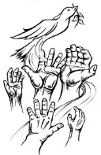
Als een kind erg ziek is, moet het naar de dokter en misschien ook naar het ziekenhuis.
Jij bent geen dokter,
maar toch kun jij ook iets doen.
Je raadt het al: bidden!
Want wie kan er nu beter helpen dan God zelf?
Hij weet het beste hoe, al is dat soms op een andere manier dan verwacht.
Bidden voor elkaar, dat is precies wat Maria vraagt:
Maria vraagt ons om te bidden met Haar
voor vrede op aarde en ook voor elkaar.
+++++++++++++++++++
Er zijn veel mensen die ons gebed nodig hebben.
Aan wie denk je?
Voor wie en waarvoor wil je bidden? ………………………………………………………………………………………………………………………………………………………………………………………………………………………………………………………………………………………………………………………………………………………………………………………………………………………………………………………………………………………………………………………………………………………………………………
DANKBAAR OMDAT MARIA ONZE MOEDER IS
Graag wil ik aan Maria een bijzondere plaats
in mijn leven geven, Heer.
Haar eenvoud en haar geloof verwijzen mij naar Jou.
Haar vreugde werkt aanstekelijk.
Dankjewel dat ik haar ‘moeder’ mag noemen
GEBED TOT MARIA
Heilige Maria, u was als kind al heilig.
U hebt steeds met liefde ‘ja’ gezegd tegen Gods
plannen met u. Bid voor mij dat ik ook ‘ja’ kan
zeggen tegen het goede dat God voor mij wil.
Heilige Maria, bid voor mij. Amen.
MOEDER MARIA
Moeder Maria, Jij bent bij jouw zoon Jezus
in de hemel.
Maria, jij bent een bijzondere vrouw.
Toen Jezus stierf, zei Hij dat jij ook mijn Moeder bent.
Moeder Maria...wat een mooie naam.
Veel mensen praten elke avond met jou.
Zij bidden dan het Weesgegroet.
Ik vind het een mooi gebed.
Ik heb een idee, Maria.
Vanaf vandaag wil ik ook elke avond het Weesgegroet bidden. En mocht ik het vergeten,
wil je mij dan helpen om eraan te denken?
Gebed tot mijn beschermengel
Lieve beschermengel,
ik ben zo blij,
dat u er bent speciaal voor mij.
God heeft u aan mij gegeven.
U beschermt mij heel mijn leven.
Help mij de weg van Jezus gaan,
dan kom ik veilig in de hemel aan.
Dank u voor al uw goede zorgen
gisteren, vandaag en ook morgen. Amen.
HIER KAN JE EEN MOOI GEBEDJE KLEVEN

GEBED VOOR MIJN OUDERS
Goede Jezus,
Zegen vader en moeder,
zij hebben mij het leven gegeven,
zij hebben mij U leren kennen,
zij zorgen iedere dag voor mij,
zij helpen mij groot te worden.
Jezus, dank U voor mijn goede ouders.

Goede Jezus,
uw liefde voel ik het meest
in alles wat mijn ouders voor mij doen,
het mooie huis waarin ik woon, de kleren die ik draag,
het eten van elke dag op tafel en alles wat ik krijg.
Bewaar hen en zegen hen,
maak dat zij altijd gelukkig zijn.
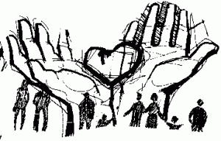
KIND VAN GOD
Heer, vanaf mijn geboorte ben ik “Kind van God”
maar tegelijkertijd voel ik dat ik het nog elke dag
méér kan worden.
Laat mij daarom overal en altijd vrede brengen
en aan iedereen een warm hart schenken.
GELOOFSBELIJDENIS
Ik geloof in God, de almachtige Vader,
Schepper van hemel en aarde.
En in Jezus Christus, zijn enige Zoon, onze Heer;
die ontvangen is van de heilige Geest
en geboren uit de maagd Maria;
die geleden heeft onder Pontius Pilatus,
gekruisigd is, gestorven en begraven;
die neergedaald is ter helle,
de derde dag verrezen uit de doden;
die opgevaren is ten hemel
en zit aan de rechterhand van God,
zijn almachtige Vader.
Vandaar zal Hij komen oordelen
de levenden en de doden;
Ik geloof in de heilige Geest;
de heilige katholieke kerk,
de gemeenschap van de heiligen,
de vergiffenis van de zonden,
de verrijzenis van het lichaam
en het eeuwig leven.-Amen.

NAAR PSALM 36
Hemelhoog, Heer, is jouw liefde.
Tot in de wolken reikt jouw trouw.
Bij dag én bij nacht mogen wij schuilen
onder de schaduw van jouw vleugels.
Want Jij houdt van ons!
Bij Jou mogen wij ons geborgen weten,
voor altijd.
Jouw liefde is het licht in onze ogen!
Jouw vreugde vormt de bron van ons leven!

HIER SCHRIJF IK EEN PERSOONLIJK GEBED
……………………………………………………………………………………………………………………………………………………………………………………………………………………………………………………………………………………………………………………………………………………………………………………………………………………………………………………………………………………………………………………………………………………………………………….
C | A | T | C | K | E | O | Z | E | B | K | R | E | K
H | A | S | A | V | R | N | Z | R | F | A | H | N | E
E | N | T | Z | I | S | Z | P | Y | R | Z | E | U | R
I | M | E | E | O | Y | L | O | R | V | Q | I | N | T
Z | P | R | E | C | H | I | K | M | O | S | L | B | C
A | A | K | L | M | H | U | V | B | R | D | I | V | A
L | B | E | O | Y | B | I | N | L | M | F | G | C | T
V | R | D | P | I | A | M | S | R | H | G | E | X | E
I | M | A | S | U | Z | Z | M | T | E | H | G | W | C
N | Y | G | R | A | Q | T | X | V | E | J | E | U | H
G | A | V | F | H | C | A | B | C | R | N | E | I | E
Z | E | B | C | G | N | R | L | M | P | O | S | K | S
A | B | I | E | U | C | H | A | R | I | S | T | I | E
L | F | J | D | F | G | H | J | M | K | L | M | G | S
R | A | B | V | L | K | J | H | Q | E | N | Z | E | V
D | V | E | B | H | U | I | O | X | C | N | A | T | D
S | M | L | O | L | K | Z | D | N | V | Y | T | Y | P
Hoeveel woorden vind je dit te maken hebben met het geloof en de voorbereiding tot het vormsel?

Hier kleef ik een gebedje of foto die ik persoonlijk heel mooi vind.

VAN MIJN HART EEN THUIS MAKEN
Wil van mijn hart een huis maken
waar Jezus wél welkom is, God.
Laat mij van Hem leren hoe ik in jouw naam
van mensen kan houden
en hoe ik zichtbaar kan maken
dat Jij een lieve God bent.
FOUT
Lieve God,
ik heb iets fout gedaan en nu voel ik me schuldig.
Ik zit maar te denken: had ik maar dit of dat,
maar het is te laat.
Ze zijn boos op mij en ze hebben nog gelijk ook.
Hier zit ik nu met mijn schuld
en ik weet niet wat ik moet doen.
Wil jij me helpen, God?
Misschien kan ik straks zeggen dat het me spijt
of kan ik het op een andere manier goedmaken,
door iets liefs te doen bijvoorbeeld.
Geef jij me een steuntje in de rug, God?
Dan lukt het vast.
GEBED OM DURF
Ik wil ook in jouw voetsporen treden, Heer,
en Jou overal en altijd volgen.
Maar soms heb ik daar de durf niet voor
en doe ik alsof ik Jou niet ken.
Wil mij dan bij de hand nemen
en laten voelen dat Je met heel je hart van mij houdt!

DE JUISTE WEG IN ONS LEVEN VINDEN
God, wij vragen U:
help ons bij het zoeken
naar de goede weg in ons leven,
laat er mensen zijn die ons de weg wijzen.
NOG EEN LEUK GEBEDJE

ALS IK HET EENS NIET ZO GOED DEED
Heel vaak wil ik ook de grootste en de beste zijn, Jezus.
En soms maak ik daar zelfs wel eens ruzie over,
ook al weet ik dat Jij dat niet fijn vindt.
Wil mij daarom helpen altijd klaar te staan
voor wie mij nodig heeft.
DE KRACHT VAN HET GEBED
“Ik bid voor jou”
Vier kleine woordjes,
maar wat wordt er veel in gezegd.
Al je verdriet, je pijn, je moeite,
wordt in Gods handen gelegd.
Zolang er mensen voor je bidden
sta je in het leven niet alleen.
Zij bouwen met gevouwen handen
een muur beschermend om je heen.

